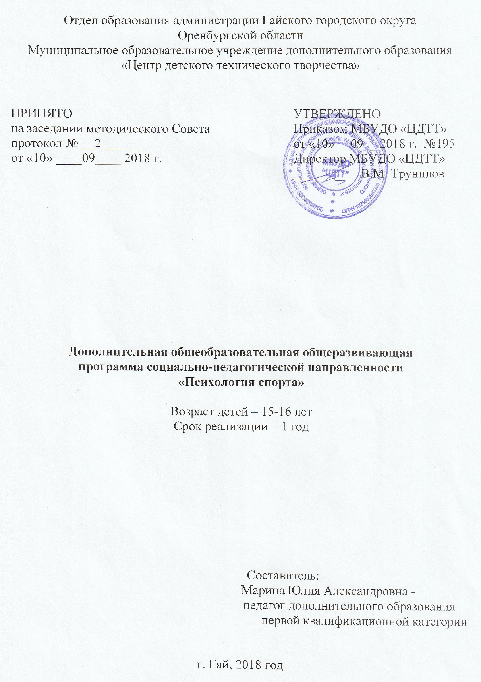

I. Пояснительная записка
Проблема здоровьесбережения является одной из важнейших в современной педагогической практике. В связи со снижением показателей здоровья людей в целом по стране, возрастает ответственность педагогов и родителей за формирование серьезного отношения к здоровому образу жизни у подрастающего поколения.
Повлиять на бережное отношение человека к своему здоровью может и педагог дополнительного образования. Дополнительное образование – идеальная модель для здоровьесберегающего обучения и воспитания при условии валеологизации учебно-воспитательного пространства и интеграции здоровьесберегающих технологий в образовательные программы педагогов.
Главная особенность здоровьесберегающего воспитания в дополнительном учреждении – это формирование соответствующей мотивационной сферы детей, т.е. поведенческих реакций, направленных на сохранение и укрепление собственного здоровья. Эта мотивационная направленность в дальнейшем должна стать доминирующей, определяющей поведение воспитанников, их стремление вести здоровый образ жизни.
Развивая предпрофильное направление в МБОУДОД «Центре детского технического творчества» г.Гая, педагоги заметили, что здесь тоже можно, учитывая генетически мотивационные основы подростков, формировать их стремление не только к самопознанию и самоопределению, но и формировать поведение в области здорового образа жизни.
Так как в этот период подростки начинают задумываться о своей будущей профессии, то им, уже знающим многие социальные законы, уже известно, что здоровому человеку легче получить более качественное образование и сделать карьеру. В этот период педагог, занимающийся вопросами сохранения и укрепления здоровья и учитывающий в своей педагогической работе природные мотивационные установки, может с успехом развивать темы гармоничного физического развития, обсуждать вопросы формирования силы, выносливости, ловкости, красивой осанки, медицинские аспекты профессиональной ориентации, престиж тех или иных профессий. Одновременно дети будут воспринимать такие понятия и темы, как нравственность и духовное здоровье и т.п.
Актуальным изучение этого направления становится и в связи с предстоящим проведением в России Олимпийских игр. Впервые в истории Олимпийского движения Оргкомитет «Сочи 2014» разработал систему олимпийского образовании «Образовательная программа «Сочи 2014», задачей которой ставят - познакомить с олимпийскими и паралимпийскими ценностями как можно более широкую аудиторию: детей, молодежь, взрослое население. Олимпийская тематика подается как часть таких дисциплин, как физкультура, география, история. Уроки, семинары, внеклассные и внешкольные мероприятия формируют у учащихся целостное представление о системе олимпийских и паралимпийских ценностей как ключевых жизненных принципах, рассказывают о профессиях, востребованных в Олимпийском и Паралимпийском движении.
Учитывая все эти нюансы, методическим советом было принято решение ввести в деятельность Центра программу курса по выбору «Психология спорта», способствующую формированию у старшеклассников мотивационной составляющей здоровьесберегающего направления.
Для учащихся девятых классов выбор профиля обучения – самый главный вопрос их образовательного развития. Его разрешение поможет им сориентироваться в перспективности выбора дальнейших путей получения образования, определиться с будущей сферой профессиональной деятельности.
Спорт занимает большое место в жизни современного общества. Он не только обеспечивает всестороннее физическое развитие человека, но и воспитанию его морально-волевых качеств. Виды спорта многообразны, но все они требуют участие в спортивных соревнованиях и систематической тренировки. Разработка эффективных методов спортивной тренировки невозможна без изучения, с одной стороны, характерных особенностей и закономерностей спортивной деятельности, а с другой – личности спортсмена как субъекта этой деятельности. Наряду с другими науками психология спорта призвана дать анализ важнейших сторон спортивной деятельности и тем помочь рациональному решению многих связанных с ней практических вопросов.
Программа курса по выбору «Психология спорта» предназначена для учащихся, выбирающих деловую карьеру в сферах «психология и спорт» или «педагогика и спорт».
Целью программы является развитие познавательного интереса обучающихся 9-х классов к профессии «Психолог в спортивной деятельности» и оказание помощи в профессиональном самоопределении.
Задачи программы:
Воспитывающая:
- Осуществить информационно-просветительскую деятельность, направленную на формирование у детей мотивации здоровья и поведенческих навыков здорового образа жизни.
Развивающая:
- Поддерживать у слушателей курса стремление к самопознанию и саморазвитию.
Обучающая:
- Составить целостное представление об одном из разделов психологии – «Психологии спорта».

Ожидаемые результаты
и способы их определения.

УУД | Содержание | Формы контроля
личностные | Умение:  - представлять систему социальных норм и ценностей в группе;  - терпимо относиться к людям другой национальности и вероисповедания;  - осознавать необходимость наличия специальных способностей для самоопределения;  - соотносить свои индивидуальные особенности с требованиями профессии спортивного психолога;  - формировать собственную культуру уверенного поведения в профессиональном обществе. | Дидактические и тренинговые игры, наблюдение
метапредметные | Умение:  - осуществлять действия и поступки на основе выбранных целевых и смысловых установок;  - адекватно соотносить свои желания со своими способностями и требованиями профессии «Психолог в спортивной деятельности»;  - соблюдать этику психолога;  - использовать способы управления своим напряжением, управлять собой;  - искать и находить компромиссы в общении;  - терпимо относиться к своим и чужим неудачам и успехам;  - осознанно воспринимать и анализировать поступающую информацию курса. | Практические и тренинговые задания, наблюдение
предметные | Знание:  - условий проведения диагностических методов;  - понятий «психологический климат», «способность», «мотивация», «потребность», «тревожность», «психорегуляция»;  - основных видов потребностей и специальных способностей необходимых в спорте;  - психических состояний перед соревнованиями и их причины;  - способов снятия эмоционального напряжения.  Умение:  - проводить самостоятельно диагностику, инструктаж;  - делать выводы;  - определять волевые качества у себя и у окружающих;  - выявлять мотивы в спортивной деятельности. | Зачетное анкетирование, практические задания, наблюдение

II. Основные направления и ценностные основы обеспечения охраны здоровья обучающихся, формирования здорового образа жизни
В Центре детского технического творчества г.Гая ведется работа по внедрению доровьесберегающих технологий. Педагоги работают над проблемой использования здоровьесберегающих технологий в воспитании детей посещающих ЦДТТ.
Деятельность объединений направлена на обеспечение психологического, физического, духовного и нравственного здоровья детей. В рамках здоровьесбережения предусмотрены занятия, которые способствуют переключению от умственной активности к физической, игровая деятельность, занятия по релаксации и саморегуляции. Есть в воспитательных планах мероприятия, которые проводятся на свежем воздухе.
Педагоги внимательно относятся к состоянию здоровья каждого ребенка, учитывают его настроение, эмоциональные реакции, следят за тем, чтобы нагрузка соответствовала возрастным нормам, создают благоприятную психологическую атмосферу для любимой деятельности воспитанников и общения в кружковых объединениях.
Популярны в ЦДТТ массовые оздоровительные мероприятия: спортивные праздники, дни здоровья, экскурсии, веселые эстафеты спортивные состязания. Используются музыкотерапия, игровая терапия, сказкотерапия и Art-терапия.
Особое внимание педагоги в своих объединениях уделяют профилактике детского дорожно-транспортного травматизма. Проводят инструктажи по поведению в транспорте, в играх обсуждают сложные ситуации нарушения правил поведения на улицах. Более глубокие знания воспитанники получают, посещая кружковые объединения: «Дорожная азбука», «Дорога без опасности», «Дети за безопасность на дорогах». Эти занятия формируют привычки здорового нравственного поведения и общения.
В настоящее время ЦДТТ имеет уникальную возможность расширения различных задач здоровьесбережения.
Так как сейчас актуальным становится введение элективных курсов и курсов по выбору, которые бы способствовали профильному и профессиональному самоопределению старшеклассников, то у педагогов ЦДТТ возникла идея интегрировать здоровьесберегающие технологии в предпрофильную работу с детьми.
Для этого в условиях предпрофильной подготовки была написана и предложена к реализации образовательная программа курса по выбору «Психология спорта», помогающая в формировании мотивации слушателей курса к здоровому образу жизни.
III. Принципы и особенности организации обучения
Принципы подобраны в соответствии с требованиями психологической безопасности участников образовательного процесса, целями и задачи программы курса:
- принцип адекватного подбора материала к занятиям, упражнения и вопросы для обсуждения максимально приближены к реальным ситуациям освоения профессиональной деятельности психолога в спорте;
- принцип добровольности отвечает самому характеру курса, который предполагается для выбора среди других, каждый из слушателей самостоятельно принимает осознанное решение посещать занятия;
- принцип максимально активной позиции предполагает свободное высказывание участниками своих вариантов решений предлагаемых заданий и вопросов, в соответствии с этим принципом упражнения носят и занятия носят творческий характер;
- принцип открытой обратной связи означает, что каждый участник занятий может получить информацию (в уважительной манере) о том, как окружающие воспринимают его высказывания и действия и как они прогнозируют последствия.
В основу деятельности курса взяты следующие технологии:
- технологии личностно-ориентированной педагогики;
- педагогика сотрудничества;
- игровые технологии;
- здоровьесберегающие технологии.
Численность группы слушателей курса желательно ограничить 15 участниками, так как при более многочисленной группе существенно уменьшается возможность максимального включения в групповой процесс каждого отдельного участника, а так же уменьшается возможность эффективного проведения дискуссии. По возможности необходимо чтобы каждый слушатель побывал на всех занятиях данного курса.

IV. Виды деятельности и формы обучения
Формы и методы работы подобраны в соответствии с целями каждого занятия и способствуют активизации деятельности старшеклассников в рамках данного курса.
В ходе реализации программы курса применяются диагностические методы (опросники, стандартные тесты), методы активного социально-психологического обучения (групповая дискуссия, элементы социально-психологического тренинга), беседа и информирование, проектно-исследовательские и игровые методы и приемы.
Для реализации содержания обучения по данной программе основные теоретические положения сопровождаются выполнением практических работ, включающих в себя работу с диагностическими методиками и выполнение игровых упражнений. Последовательность занятий составлена с учетом их постепенного усложнения, как с организационной, так и с практической стороны.
В процессе реализации данного курса по выбору реализуются такие формы организации занятий как индивидуальные и групповые беседы, эвристическая беседа, диспут, проблемное изложение материала и др.
В целом все занятия курса по форме, содержанию и принципам взаимодействия отличаются от традиционных уроков в школе. Они основаны на диалоговом общении, рефлексивной позиции ведущего, безоценочном принятии обучающихся.

VI. Учебно-тематический план курса по выбору

№ | Название темы | Форма проведения |  | всего | Форма контроля
№ | Название темы | теория | практика | всего | Форма контроля
1 | Введение. Психология спорта | 2 | - | 2 | наблюдение
2 | Психология спортивного соревнования | 0,5 | 1,5 | 2 | наблюдение
3 | Психология личности спортсмена | 1 | 1 | 2 | наблюдение
4 | Психологические особенности спортивного коллектива | 1 | 1 | 2 | наблюдение
5 | Спортивная психодиагностика | 0,5 | 1,5 | 2 | наблюдение
6 | Практика психолога в спортивной деятельности | - | 2 | 2 | Самостоятельная работа и минипроект
 | ИТОГО: | 5 | 7 | 12 | Зачет

VII. Основное содержание тем курса по выбору
Занятие № | Название  темы, цели | Теория | Практика
1 | Введение. Психология спорта  Цели:  - знакомство с основными понятиями из раздела психологии - «психология спорта»;  - помощь обучающимся в самоопределении и целесообразности курса. | Исторический очерк развития психологии спорта. Цели и задачи психологии  спорта. Общие психологические особенности спортивной деятельности | Диагностика «Мотивы выбора профессии». Упражнение «Мечты»
2 | Психология спортивного соревнования  Цели:  - знакомство с современными достижениями психологии спорта в психорегуляции функциональных состояний спортсмена;  - помощь обучающимся в исследовании собственной тревожности. | Основная психологическая подготовка спортсмена к соревнованиям. Предсоревновательные психические состояния спортсмена. Причины, влияющие на динамику психического напряжения. | Групповая дискуссия. Опросник тревожности, тест САН. Упражнение «Барьер»
3 | Психология личности спортсмена  Цели:  - прояснение «Я-концепции»;  - развитие умения анализировать и определять психологические характеристики – свои и окружающих людей. | Спортивные способности. Индивидуально-психологические особенности личности спортсмена. | Методика «Самооценка волевых качеств личности». Упражнения: «Силачи», «Самореклама спортсмена»
4 | Психологические особенности спортивного коллектива  Цели:  - знакомство с психологическими особенностями спортивной команды;  - развитие чувства групповой сплоченности, взаимного доверия. | Понятие о спортивной команде как малой социальной группе. Формальная и неформальная структуры спортивной группы. Значение психологического климата в коллективе. | Упражнения: «Атомы и молекулы», «Сплоченность»
5 | Спортивная психодиагностика  Цели:  - знакомство обучающихся с диагностическими методиками и их проведением;  - актуализация личностных ресурсов. | Изучение структурных компонентов личности спортсмена. Диагностика психических состояний. Исследование психических процессов. Исследование личности спортсмена в системе общественных отношений. | Методика «Индекс жизненной удовлетворенности».  Игра «Путешествие к здоровью»
6 | Практика психолога в спортивной деятельности. Зачет  Цели:  - обобщение знаний, прослушанных на курсе по выбору;  - изучение результативности прослушанного курса. |  | Упражнение «Чемодан».  Разработать план психологических мероприятий по подготовке команды спортсменов к соревнованиям.  Провести самостоятельно игру-упражнение с коллективом

Календарный учебно-тематический план

№ | Название темы | Форма проведения |  | всего
№ | Название темы | теория | практика | всего
1 | Введение. Психология спорта | 2 | - | 2
2 | Психология спортивного соревнования | 0,5 | 1,5 | 2
3 | Психология личности спортсмена | 1 | 1 | 2
4 | Психологические особенности спортивного коллектива | 1 | 1 | 2
5 | Спортивная психодиагностика | 0,5 | 1,5 | 2
6 | Практика психолога в спортивной деятельности | - | 2 | 2
 | ИТОГО: | 5 | 7 | 12

VIII. Методические рекомендации по использованию методов, средств и технологий учебного процесса
Для проведения теоретической части занятий дополнительную информацию можно найти в информационных источниках:
1. Журавлёв Д.В. Психологическая регуляция и оптимизация
функциональных состояний спортсмена. - М., 2009.
2. Полозов А.А., Полозова Н.Н. Модули психологической структуры в
спорте: монография. – М.: Советский спорт, 2009.
3. Психологическая подготовка спортсменов инновационные технологии
(методическое пособие). М.: "Центр инновационных спортивных
технологий Москомспорта", 2008.
4. Психология спорта - http://70-unit.ucoz.ru/index/psikhologija_sporta/0-33
5. Психологический анализ побед и поражений в соревнованиях -
http://psyhological.ucoz.ua/publ/37-1-0-134
6. Родионов А.В. Проблемы психологии спорта, Российский
государственный университет физической культуры, спорта и туризма, -
М: http://lib.sportedu.ru/Press/tpfk/2006N6/p2-4.htm
7. Скитневский В. Л. «Психология спорта», Журнал «Настольный теннис»,
№6, 2007. www.med-prof.ru.
8. Сопов В.Ф. Теория и методика психологической подготовки в
современном спорте. - М., 2010. - 120 с.
9. Тихвинская Е. Психология переживания в спорте. Учебное пособие. СПб,
Издательство СПбГУ, 2007.
Для проведения практической части можно использовать ресурсы:
- Профориентация старшеклассников: сб.учеб.- метод. материалов/ сост., редактирование и комментарий Т.В. Черниковой. – Волгоград: Учитель, 2005.
- Приложение 1.
- Приложение 2.

IX. Обеспечение преемственности между другими предметами
Новый ФГОС для старшеклассников, который вызывал в 2011 году широкое общественное обсуждение, кардинально меняет подход к обучению в школе. Он позволяет ученикам самостоятельно выбирать, какие предметы и на каком уровне изучать в 10-11 классах.
В зависимости от своих склонностей, способностей и профессиональных интересов, обучающийся может выбрать предметы любой обязательной предметной области.
Также новый стандарт предполагает дополнительные учебные предметы, курсы по выбору.
Предложенная образовательная программа курса по выбору может использоваться как отдельно в обязательном и дополнительном образовании, так и включаться дополнительным компонентом в образовательную программу физической культуры и физкультуры по теоретической подготовке старшеклассников в школе.

X.Система оценки достижения результатов освоения программы курса по выбору
Программа предусматривает итоговый продукт: реферативные работы или творческие разработки и применение полученных знаний на практике (проведение на выбор тренингового упражнения с другими слушателями курса ). Предоставление результатов итоговых работ в рамках данного курса возможно через мультимедийную презентацию.
При оценке результатов обучения по данной программе целесообразно использовать зачетную систему оценивания в объеме курса.

XI. ЛИТЕРАТУРА, РЕКОМЕНДОВАННАЯ ДЛЯ ПРЕПОДАВАТЕЛЯ
1. Журавлёв Д.В. Психологическая регуляция и оптимизация
функциональных состояний спортсмена. - М., 2009.
2. Личностное портфолио старшеклассника / Под ред. Т.В. Черниковой. —
М.: Глобус, 2007.
3. Махаева О.А. Григорьева Е.Е, Я выбираю профессию: Комплексная
программа активного профессионального самоопределения школьников.
- М.: УЦ «Перспектива», 2006.
4. Полозов А.А., Полозова Н.Н. Модули психологической структуры в
спорте: монография. – М.: Советский спорт, 2009.
5. Профориентация старшеклассников/ Под ред. Т.В.Черниковой. —
Волгоград: Учитель, 2006.
6. Психологическая подготовка спортсменов инновационные технологии
(методическое пособие). М.: "Центр инновационных спортивных
технологий Москомспорта", 2008.
7. Резапкина Т.В. Психология и выбор профессии. — М.: Генезис, 2006.
8. Сергеев И.С. Как организовать проектную деятельность учащихся. — М.:
АРКТИ, 2006.
9. Чистякова С.Н. Слагаемые выбора профиля обучения и траектории
дальнейшего образования. — М.: Академия, 2004.
ЛИТЕРАТУРА, РЕКОМЕНДОВАННАЯ ДЛЯ УЧАЩИХСЯ
1. Резапкина Т.В. Психология и выбор профессии. Рабочая тетрадь для
учащихся. — М.: Генезис, 2006.
2. Рогов Е.И. Психология группы. — М.: Владос, 2005.
3. Рогов Е.И. Эмоции и воля. — М.: Владос, 2001.
4. Степанов С. Психологические подсказки на каждый день. — М.: Эксмо,
2005.
5. Фопель К. Энергия паузы. Психологические игры и упражнения:
Практическое пособие. — М.: Генезис, 2001.
6. Юревич А.В. Психологи тоже шутят. — М.: ПЕРСЭ, 2003.

